全等三角形 测试题
编写时间： 年 月 日 执行时间： 年 月 日 总序第 个教案
填空题：
1、如图，已知AF∥EC，AB∥CD，∠A=70°，则∠C= 度。

（1） （2）

2. 如图：已知BE∥CF，∴∠2=∠3（ ）;又 ∵∠1=∠4（已知），
∴∠1+∠2=∠3+∠4，即∠ABC=∠DCB∴ AB ∥CD（ ）
3. 如图， AB=AC，∠1=∠2，AD=AE，则BD= ，∠BAE= °

（3） （4）

4.若AB∥CD，∠A=35°，∠C=45°，则∠E= 度。(过E作AB的平行线)。
5. 如图，已知∠AFE=∠ABC，DG∥BE，∠DGB=130°，则∠FEB= 度。

（5） (6) (7)
6.已知点B、A、D在同一直线上，AE∥BC，∠1=150°，∠c=70°，则∠B= 度，
∠2= 度。
7. 如图，直线AB、CD被EF所截，已知∠1=∠2,求证：AB∥CD。
证明：∵∠2=∠3，（ ），
∠1=∠2（已知）
∴ ∠1=∠3
∴ AB∥CD（ ） 8. 8、①、命题“对顶角相等”，改写成“如果……，那么……”的形式: 。题设是 ，结论是 。
②、两条直线被第三条直线所截，如果同旁内角互补，那么这两条直线平行，
题设是 ；结论是 。
③、等角的补角相等，题设是 ，结论是 。
9、如图，直线AB上有一点O，过O点作射线OD、OC、OE，且OC、OE分别是∠BOD和∠AOD的平分线，则∠1与∠2的大小关系是 ，∠1+∠3= 度，OC与OE的位置关系是 。
10. 如图，ΔABC中，AB=AC=4，P是BC上任意一点，过P作PD⊥AC于D，PE⊥AB于E，若SΔABC=6，则PE+PD= 。
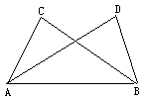
(9) (10) （11）

11、如图，已知∠ACB=∠BDA=90°，要使△ACB≌△BDA，至少还需加上条件： 。
12、如图, △ABC≌△ADE，∠B＝35°，∠EAB＝21°，∠C＝29°，则
∠D＝ ° ，∠DAC= °
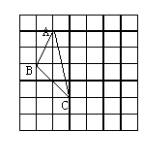
13、如图、在正方形网格上有一个ΔABC，①、作一个与它全等的三角形。②、如每一个小正方形的边长为1，则ΔABC的面积是：
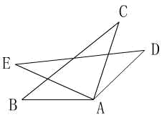

二、选择题：
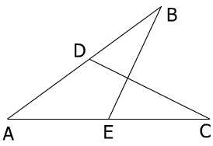
1、下列给出的四组条件中，能判定△ABC≌△DEF的是（ ）．
A．AB＝DE,BC＝EF, ∠A＝∠D； Ｂ．∠A＝∠D, ∠C＝∠F,AC＝EF；
Ｃ．∠A＝∠D,∠Ｂ＝∠Ｅ,∠C＝∠F；
Ｄ、AB＝DE, BC＝EF, △ABC周长＝△DEF周长
2．如图,D在AB上,E在AC上,且∠B＝∠C,那么补充
下列一个条件后,仍无法判定△ABE≌△ACD的是( ).
A．AD＝AE． Ｂ．∠AEB＝∠ADC． Ｃ．BE＝CD． Ｄ．AB＝AC．
3． 若△ABC≌△DEF，且△ABC的周长为20，AB＝5，BC＝8,则DF长为（ ）.
Ａ．５； Ｂ．８； Ｃ．７； Ｃ．５或８．
4. 下列各条件中，不能作出唯一三角形的条件是（ ）
A. 已知两边和夹角 B. 已知两边和其中一条边所对的角
C. 已知两角和夹边 D. 已知两角和其中一角的对边
5. 求作点P，使P到三角形三边的距离相等的方法是（ ）
A. 作两边的中垂线的交点 B. 作两边上的高线的交点
C. 作两边上的中线的交点 D. 作两角平分线的交点
6. 命题① 邻补角互补；② 对顶角相等；③ 同旁内角互补；④ 两点之间线段最短；⑤直线都相等⑥任何数都有倒数；⑦若，则；⑧ 三角对应相等的两三角形全等⑨ 若∠A+∠A=90°，则∠A与∠B互余其中真命题有（ ）
A. 1个 B. 2个 C. 3个 D. 4个
7、 有三条直线，若，，则与的位置关系（ ）
A. 平行 B. 垂直 C. 相交 D. 不确定
8、 两个角的两边分别平行，那么这两个角（ ）
A. 相等 B. 互补 C. 互余 D. 相等或互补
9、下列语句中：① 同角的补角相等；② 雪是白的；③ 画∠AOB=∠④ 他是小张吗？⑤两直线相交只有一个交点。其中是命题的个数有（ ）
A. 1个 B. 2个 C. 3个 D. 4个
10、 下列说法正确的是（ ）
A. 只要有两边对应相等，再有一角对应相等，则这两个三角形全等
B. 如图，∠1=∠2，则m∥n的理由是“两直线平行，内错角相等”
C. 如图，若AB=CD，BC=DA，那么∠B=∠D
D. 已知三条线段的长，能画出一个三角形

11、 如图，已知AD∥BC，AE平分∠DAB，BE平分∠ABC，则∠E（ ）
A. 大于90° B. 等于90° C. 小于90° D. 无法确定
12、 下列命题中，是假命题的是（ ）
A. 全等三角形对应边上的高线相等 B. 绝对值等于本身的数是正数
C. 同位角相等，两直线平行 D. 若a=0，则ab=0
13、如图，AB∥CD，∠1=100°，∠2=130°，则∠3的度数为（ ）
A.50° B. 65° C. 40° D. 45°

14、如图，ΔABC中，∠A=50°，BO、CO分别是∠ABC、∠ACB的平分线，则∠BOC的度数是（ ）
A. 115° B. 110° C. 105° D. 130°
三、将下列命题改写成“如果……，那么……”的形式。
1. 平行于同一条直线的两直线平行。
改：
2. 互为相反数的两数它们的绝对值相等。
改：
3. 两条互相垂直的直线夹角为直角。
改：
四、尺规作图：（不写作法，保留作图痕迹）
1、 如图，已知∠MON，求作射线OP，使∠MOP=∠NOP

2、已知：线段a，b求作：⊿ABC，使AB=AC，BC=a ，高AD=b
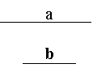

3、已知：线段a和∠，求作：△ABC，使BC=a，∠BCA=∠。
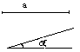

4、求作ΔABC外接圆。
A

B C
5、已知：∠和线段，（如图4），求作：以∠为底角，为底边的等腰△ABC。

五、如图，已知∠1=∠2，AD=AB，求证：ΔABC≌ΔADC。
六、如图，若AD∥BC，AB∥CD，，，求的度数。
七、如图，已知AC⊥BD于C，CF=CD，BF的延长线交AD于点E，且AC=BC。求证：（1）；（2）BE⊥AD。

八、如图，已知，求证：。

九、已知，如图DE // BF，BE // DF，AD // BC，AB // DC，求证：（1），（2）

十、如图2，ABCD是正方形，点E在BC上，DF⊥AE于F，请你在AE上确定一点G，使△ABG≌△DAF，并给予证明。

十一、已知：如图7，CE⊥AB与E，BD⊥AC于D，BD、CE、AO交于点O，且AO平分∠BAC
求证：OB=OC

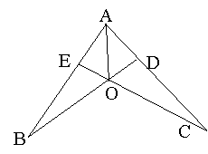

十二、如图，BE⊥AE，CF⊥AE，垂足分别是E、F，D是EF的中点，△BED与△CFD全等吗？为什么？

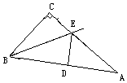十三、已知△ABC中，∠C = 90°，沿过B的一条直线BE折叠这个三角形，使点C与AB边上的一点D重合。如图所示。要使D恰为AB的中点，还应添加一个什么条件？（请你写出三种不同的添加条件）选择（1）中的某一个添加条件作为题目的补充条件，试说明其能使D为AB中点的理由。
解：（1）添加条件：①_____________；
②_______________；③________。
（2）说明：
十四、如图．AB＝CD, ∠D＝∠ECA, EC＝FD，求证：AE＝BF

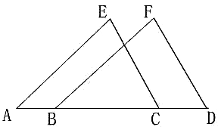

十五、（6分）如图，AB∥CD，直线EF分别交AB、CD于点E、F，EG平分∠BEF交CD于点G，∠1=50°，求∠2的度数。
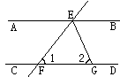

十六、如图6.下面四个条件中，请你以其中两个为已知条件，第三个为结论，推出一个正确的命题（只需写出一种情况）.①AE = AD ②AB = AC ③OB = OC ④∠B=∠C

十七、等腰梯形一底的中点对边的两个端点的距离会相等吗？若相等，请给出证明。若不相等，请说明理由。

十八、探究题
如图5，直线AB∥ED，求证：∠ABC＋∠CDE＝∠BCD。
图5
根据图中给出的作辅助线的3种方法，选择其中一种，写出证明过程。

